雕庄中心幼儿园·采菱园“幼儿观察记录与分析”记录表

班级：大一班 教师：陈璐

**观察日期：**2022年2月

**观察时间：中午1点到2点**

**观察地点：** 大一班卧室

**观察对象：**宸宸

**观察目的：**对于幼儿午睡习惯的了解

**观察记录：**

一天中午，小朋友们正在午睡，多数孩子都进入了梦乡，我在教室里轻轻地走着，观察孩子们是否都入睡了，他们是否都盖好了被子。我发现有一位小朋友的被子还在动，我轻轻的走过去，发现是宸宸小朋友，他在那儿玩手指头，我轻声的告诉他：“宸宸，赶快把小眼睛闭起来睡觉吧！”他听了我的话把眼睛闭上了。我轻轻地走到前面坐好。不一会儿，我发现宸宸睁开了眼睛。我走到他的旁边，承诺到“如果今天你能安静闭眼睡觉，那么老师会给你一颗五角星作为奖励。”宸宸听了我的话，立马闭上眼睛一动不动。

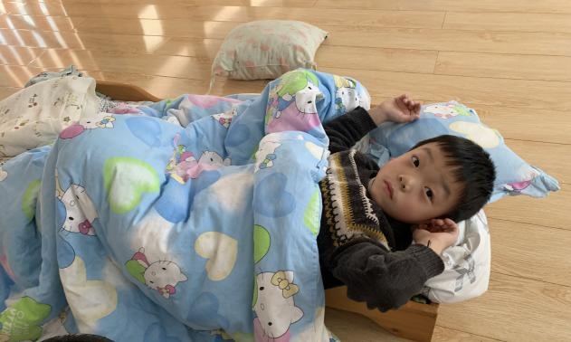

过了一会儿，他的眼睛又睁着东张西望，我走过去，他就轻轻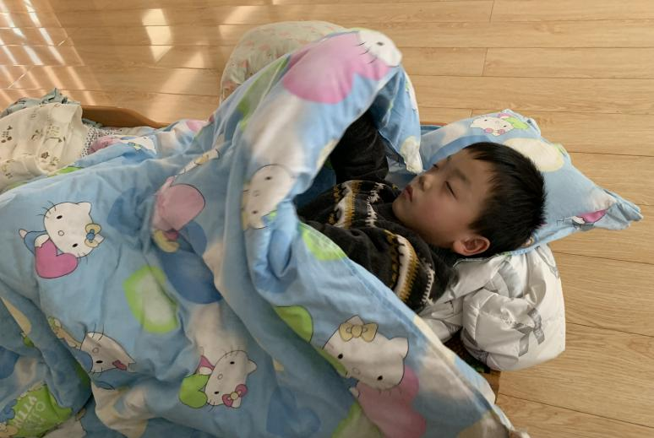的闭上眼睛。他闭了一会，不自觉地睁开眼睛瞄瞄我，发现我正在看着他，他就马上闭起眼睛，又过了一会，他的眼睛又睁开来，看到我又赶紧闭起来了。

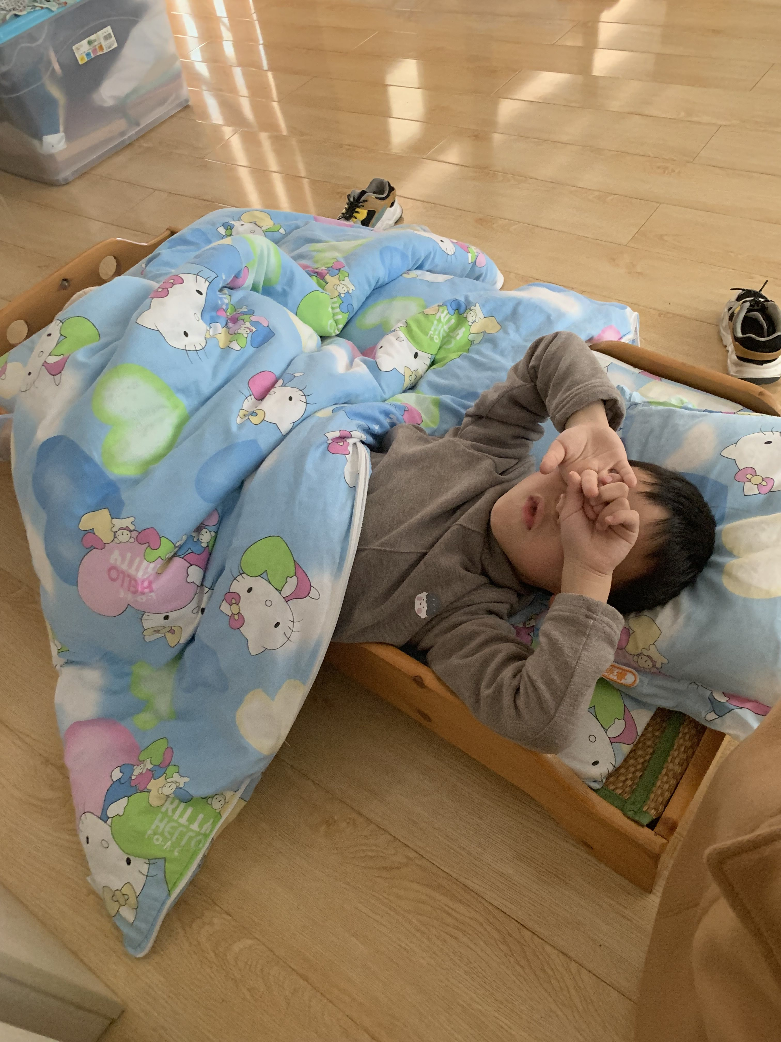发现我不在看他之后，他睁着大大的眼睛，两只手搅在一起，靠在自己的眼睛上，嘴巴张大着，嘴里一边嘀嘀咕咕地发出着声音，手指头还在不停的动，两只脚在被子里抖来抖去。发现我在看他之后，他立马不动躺好，闭上眼睛，装作自己已经睡着了。

**分析及措施：**

**1.幼儿情况分析**

宸宸是一个聪明、活泼、调皮的男孩子，在每天的活动中，总是显得很快乐、很自信、很活跃。但是每到中午午睡时，他基本是睡不着，虽然是按幼儿园规定，到时间乖乖的上床睡觉，但过一会总能看见他的小手小脚在动，很难睡着。有时还会嘴里发出声音影响其他小朋友睡觉，一直要翻来翻去。别人睡觉他不睡，可是下午的精神却还不错。如果哪天玩得很累了，会在下午一点左右这样睡着，但这种情况并不常见。

1. **幼儿行为分析**

《指南》中强调“发育良好的身体、愉快的情绪、强健的体质、协调的动作、良好的生活习惯和基本生活能力是幼儿身心健康的重要标志，也是其他领域学习与发展的基础。”因此，“为了有效促进幼儿身心健康发展，成人应保证幼儿充足的睡眠，满足幼儿生长发育的需求。”这些都说明了睡眠对幼儿身心发展的重要性。

结合《指南》中健康领域针对幼儿睡眠的要求：“保证幼儿每天睡11～12小时，其中午睡一般应达到2小时左右。”并且在《指南》“生活习惯与生活能力”中提到：“5～6岁的幼儿养成每天按时睡觉和起床的习惯，如：每天午睡。”我们不难发现，宸宸每天都达不到午睡的时长，并且午睡习惯并不好。基本上每天宸宸都无法和其他幼儿一样在午睡时入睡，并且每次午睡时，他总是翻来覆去，嘴巴里发出嘀嘀咕咕的声音，腿也在床上抖来抖去，指手划脚，影响午睡的秩序。当老师走过去时，他就表现的老实一点，眼睛闭上装作睡着。老师一离开，就又控制不住自己，动来动去，直到午睡活动结束。对于大班年龄段的幼儿来说，宸宸没有养成良好的午睡习惯，在社会适应方面没能遵守基本的行为规范，不能达到《指南》中5～6岁幼儿在健康领域的目标。

事后通过和宸宸妈妈的沟通，我了解到，孩子从小就不喜欢睡觉，精力比较旺盛，因此在家从来就没有午睡的习惯，家长也没有给他更多的要求。他总是在夜晚睡觉前，自己翻看故事书，非常入迷，要妈妈多次催促他才能上床睡觉。因为中午没有在幼儿园睡觉，下午放了学宸宸就精神不太好，晚上八点就要上床睡觉了，然后早上很早就爬起来自己看书。在这样的循环下，宸宸不能够每天参与午睡，还影响到他下午活动的精神状态。

1. **采取措施**

根据《指南》中提出“午睡时间可根据幼儿的年龄、季节变化和个体差异适当减少。”，并结合宸宸自身的身心发展情况，我们决定从以下几个方面进行调整：

1.与家长进行家园合作，不仅在园时坚持让幼儿午睡，家长在家时也应配合老师，坚持让幼儿午睡。

2.无论是在园还是在家，老师和家长都应多观察幼儿午睡时的表现，发现有进步时，及时给予鼓励，适当情况下可夸大幼儿表现好的行为，以便更好地增强幼儿的自信心，提高幼儿午睡的积极性和主动性。

3.针对宸宸精力比较旺盛的特点，上午让宸宸多参加运动，消耗一些精力，以便午睡时能尽快入睡。

**后续建议：**

通过一段时间家园共同坚持的午睡计划，这几天宸宸午睡时，能够安静的躺着，虽然不能一整个中午都能睡着，但有时候到一点半左右时幼儿也能自己入睡。虽然宸宸午睡的时间不是很长，暂时还不能够每天入睡，但他在午睡时的行为习惯上面，不再像从前一样发出声音，能够安静地躺着，虽然偶尔手脚还会动来动去，但是相比之前，有了非常大的进步，我们都为他感到高兴。